
BỘ CÔNG THƯƠNG
TRƯỜNG ĐẠI HỌC CÔNG NGHIỆP TP HỒ CHÍ MINH
----------------------
Khoa: Công Nghệ Thông Tin


LAB REPORT

Student’s ID : 22001315
Student’s name : Nguyễn Văn Vang
Subject : DHCNTT18A
Instructor : Nguyễn Thành Thái
Faculty : Công Nghệ Thông Tin
Completed Date : 16/09 /2024

NHẬN XÉT CỦA GIÁO VIÊN HƯỚNG DẪN

Điểm lab report:

3) Thực hiện:
- Tìm hiểu thuộc tính Blurring và grayscale : trình bày chi tiết và chạy demo các hàm imshow();imread(); cvtColor(); GaussianBlur()
1. Blurring:
-Blurring là một kỹ thuật trong xử lý ảnh nhằm làm mờ bức ảnh bằng cách làm giảm độ sắc nét của các đường biên và chi tiết nhỏ.
-Một trong những phương pháp làm mờ phổ biến nhất là Gaussian Blur, là phương pháp sử dụng hàm phân phối chuẩn (Gaussian) để tính toán trọng số của các điểm lân cận.
2. Grayscale:
Grayscale là ảnh đen trắng, mỗi điểm ảnh chỉ có một giá trị cường độ thay vì ba kênh màu (RGB). Việc chuyển ảnh sang ảnh grayscale thường là bước đầu tiên trong nhiều kỹ thuật xử lý ảnh vì nó giúp đơn giản hóa quá trình phân tích.

imread():
- Chức năng: Đọc và tải ảnh từ một file vào bộ nhớ dưới dạng ma trận (NumPy array) để xử lý.

imshow():
- Chức năng: Hiển thị một ảnh trong cửa sổ GUI. Cửa sổ sẽ hiển thị cho đến khi có sự kiện từ bàn phím hoặc chuột.

cvtColor():
- Chức năng: Chuyển đổi ảnh giữa các không gian màu khác nhau, ví dụ từ BGR sang Grayscale hoặc RGB.

GaussianBlur():
- Chức năng: Áp dụng bộ lọc Gaussian để làm mờ ảnh, giúp giảm nhiễu hoặc làm mượt chi tiết nhỏ trong ảnh.
import cv2
import sys

image = cv2.imread('moto.jpg')
cv2.imshow('Original Image', image)
# Chuyển ảnh sang grayscale
gray_image = cv2.cvtColor(image, cv2.COLOR_BGR2GRAY)
cv2.imshow('Grayscale Image', gray_image)
blurred_image = cv2.GaussianBlur(image, (7, 7), 0)
cv2.imshow('Blurred Image', blurred_image)
cv2.waitKey(0)
cv2.destroyAllWindows()

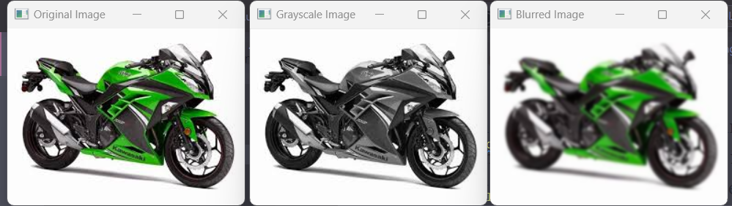

-Tìm hiểu chức năng phát hiện cạnh đối tượng(edge detection): trình bày chi tiết và chạy demo hàm Canny()
Phát hiện cạnh (Edge Detection) là một kỹ thuật trong xử lý ảnh được sử dụng để xác định các biên hoặc cạnh của các đối tượng trong một bức ảnh. Các cạnh thường xuất hiện ở những vị trí mà cường độ màu thay đổi đột ngột, giúp chúng ta phân biệt các đối tượng trong ảnh. Kỹ thuật này rất hữu ích trong việc phát hiện biên của đối tượng, nhận dạng hình ảnh, và phân đoạn ảnh.
Hàm Canny() trong OpenCV là một trong những phương pháp phát hiện cạnh phổ biến nhất. Nó sử dụng các bước sau để phát hiện cạnh:
- Giảm nhiễu: Ảnh được làm mờ để loại bỏ nhiễu bằng phương pháp Gaussian Blur.
- Tính đạo hàm: Tính đạo hàm của ảnh để xác định các điểm có sự thay đổi cường độ mạnh.
- Tìm ngưỡng (thresholding): Sử dụng ngưỡng cao và thấp để xác định cạnh rõ ràng và cạnh yếu.
- Theo dõi cạnh: Các điểm cạnh yếu sẽ được giữ lại nếu chúng liên quan đến cạnh mạnh.
import cv2
import sys
image_path = 'moto.jpg'
image = cv2.imread(image_path)
gray_image = cv2.cvtColor(image, cv2.COLOR_BGR2GRAY)
blurred_image = cv2.GaussianBlur(gray_image, (7, 7), 0)
cv2.imshow("Original Image", image)
canny_low = cv2.Canny(blurred_image, 10, 30)
cv2.imshow("Canny with low thresholds", canny_low)
canny_high = cv2.Canny(blurred_image, 50, 150)
cv2.imshow("Canny with high thresholds", canny_high)
cv2.waitKey(0)
cv2.destroyAllWindows()

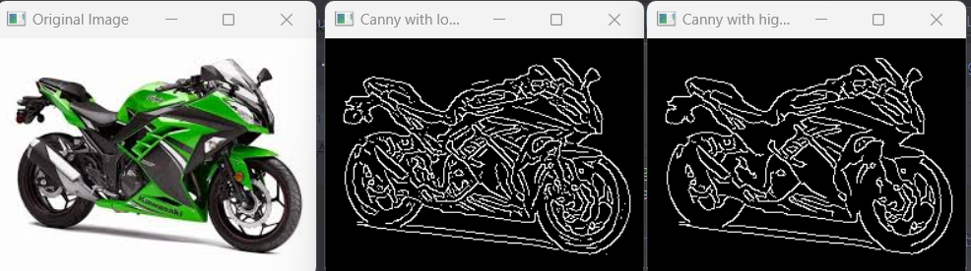

-Tìm hiểu chức năng đếm đối tượng (count objects): trình bày chi tiết hàm findContours(); drawContours()
Đếm đối tượng trong xử lý ảnh là một kỹ thuật phổ biến để phát hiện và đếm số lượng các đối tượng trong một ảnh. Quá trình này thường bao gồm việc xác định các biên của đối tượng và sau đó đếm số lượng biên được tìm thấy. Trong OpenCV, có hai hàm chính liên quan đến việc phát hiện và vẽ biên của đối tượng là findContours() và drawContours().

1. Hàm findContours() - Tìm đường viền (contours)
- Chức năng: Hàm findContours() dùng để phát hiện các đường viền (contours) trong một ảnh nhị phân (binary image). Đường viền là tập hợp các điểm liên tục tạo nên biên của một đối tượng.

2. Hàm drawContours() - Vẽ đường viền (contours)
- Chức năng: Hàm drawContours() dùng để vẽ các đường viền (contours) đã được tìm thấy bởi hàm findContours() lên ảnh.
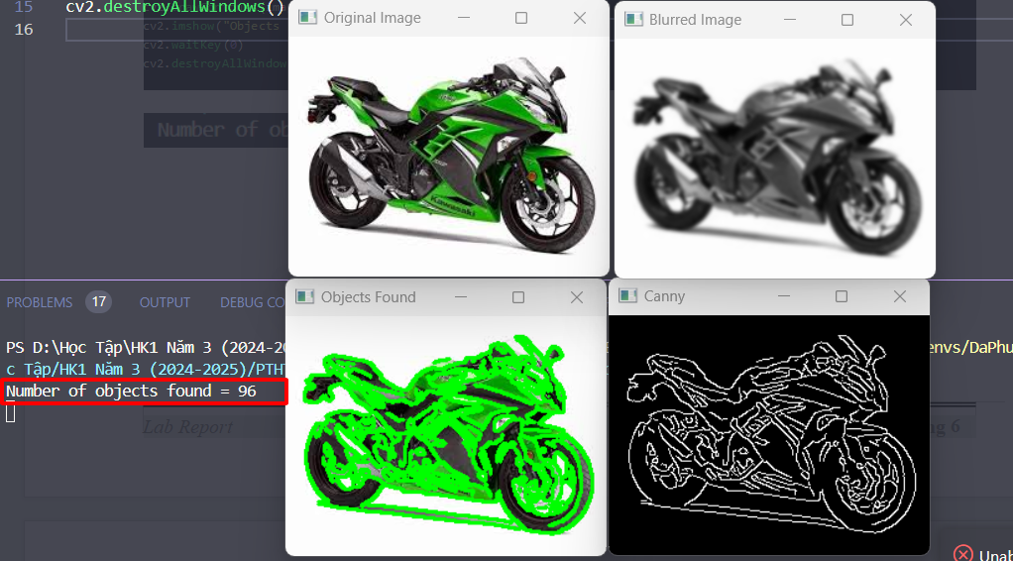

-Viết một chương trình hoàn chỉnh bao gồm các chức năng ở trên, các chức năng trong chương trình viết dạng thủ tục, được gọi khi cần.
import cv2
import numpy as np

# Chuyển đổi sang ảnh xám
def convert_to_grayscale(image):
return cv2.cvtColor(image, cv2.COLOR_BGR2GRAY)
# Áp dụng Gaussian Blur
def apply_gaussian_blur(image, kernel_size=(7, 7)):
return cv2.GaussianBlur(image, kernel_size, 0)
# Phát hiện cạnh bằng Canny
def apply_canny(image, lower_threshold, upper_threshold):
return cv2.Canny(image, lower_threshold, upper_threshold)
# Tìm và đếm các đường viền
def find_and_count_contours(image):
contours, _ = cv2.findContours(image, cv2.RETR_EXTERNAL, cv2.CHAIN_APPROX_SIMPLE)
return contours
# Vẽ các đường viền lên ảnh
def draw_contours(image, contours):
contour_image = image.copy()
cv2.drawContours(contour_image, contours, -1, (0, 255, 0), 2)
return contour_image
# Hàm chính để xử lý ảnh
def process_image(image):
# Hiển thị ảnh gốc
cv2.imshow("Original Image", image)

# Chuyển sang ảnh xám
gray_image = convert_to_grayscale(image)
cv2.imshow("Grayscale Image", gray_image)
# Áp dụng Gaussian Blur
blurred_image = apply_gaussian_blur(gray_image)
cv2.imshow("Blurred Image", blurred_image)

# Phát hiện cạnh bằng Canny
canny_image = apply_canny(blurred_image, 30, 100)
cv2.imshow("Canny Edge Detection", canny_image)

# Tìm và đếm số lượng đối tượng
contours = find_and_count_contours(canny_image)
print(f"Số lượng đối tượng phát hiện được: {len(contours)}")

# Vẽ các đường viền
result_image = draw_contours(image, contours)
cv2.imshow("Objects Detected", result_image)

# Lưu ảnh kết quả
cv2.imwrite("result.jpg", result_image)

cv2.waitKey(0)
cv2.destroyAllWindows()
# Hàm main
def main():
image_path = 'moto.jpg' # Đường dẫn đến ảnh của bạn
image = cv2.imread(image_path)

if image is None:
print("Lỗi: Không thể tải ảnh. Vui lòng kiểm tra đường dẫn.")
else:
# Thực hiện xử lý ảnh
process_image(image)
if __name__ == "__main__":
main()
